**Indicação Nº 1677/2022**

CÂMARA MUNICIPAL DE ITAPEVI

**ENCAMINHA-SE**

23/08/2022

_______________________

**PRESIDENTE**



**Súmula**: Indico ao Governo Municipal, na pessoa do Prefeito Igor Soares, a limpeza e manutenção do córrego, localizado na Rua: José Valencio – Bairro: Amador Bueno – CEP: 06680-550 – Itapevi – S.P.

**INDICO** à Mesa, após ouvido o Douto Plenário, na forma regimental vigente, seja oficiado ao Prefeito Municipal, Excelentíssimo Senhor Igor Soares, para que solicite ao Órgão Municipal competente, a limpeza e manutenção do córrego, localizado na Rua: José Valencio – Bairro: Amador Bueno – CEP: 06680-550 – Itapevi – S.P.

**Justificativa**

Senhor Presidente: -

Senhoras e Senhores Vereadores: -

Solicitação dos moradores que apelam a esse legislador intervenção. Conforme podemos visualizar nas fotos em anexo, devido às chuvas ocorridas nos últimos dias, esse córrego por ausência de limpeza e manutenção, gerou o acúmulo de dejetos, entulhos e alta vegetação, o que causou o transbordamento trazendo sérios transtornos e dificultando a vida dos moradores residentes nessa região, impossibilitando a passagem de pedestres e motoristas. Diante desse fato, se faz necessária à limpeza, a ação irá contribuir para deixar o local limpo para que não atrapalhe a vazão da água, e se previna tragédias anunciadas. Esse Bairro sofre muito com as fortes chuvas e é preciso achar uma saída para sanar esse problema.

Desde já agradeço, e conto com a compreensão de Vossa Senhoria.

Sala das Sessões Benvindo Moreira Nery, 17 de agosto de 2022.

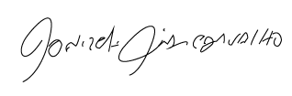

Donizetti Dias Carvalho

Vereador “Zetti da Adega”

**ANEXO Indicação Nº 1677/2022**

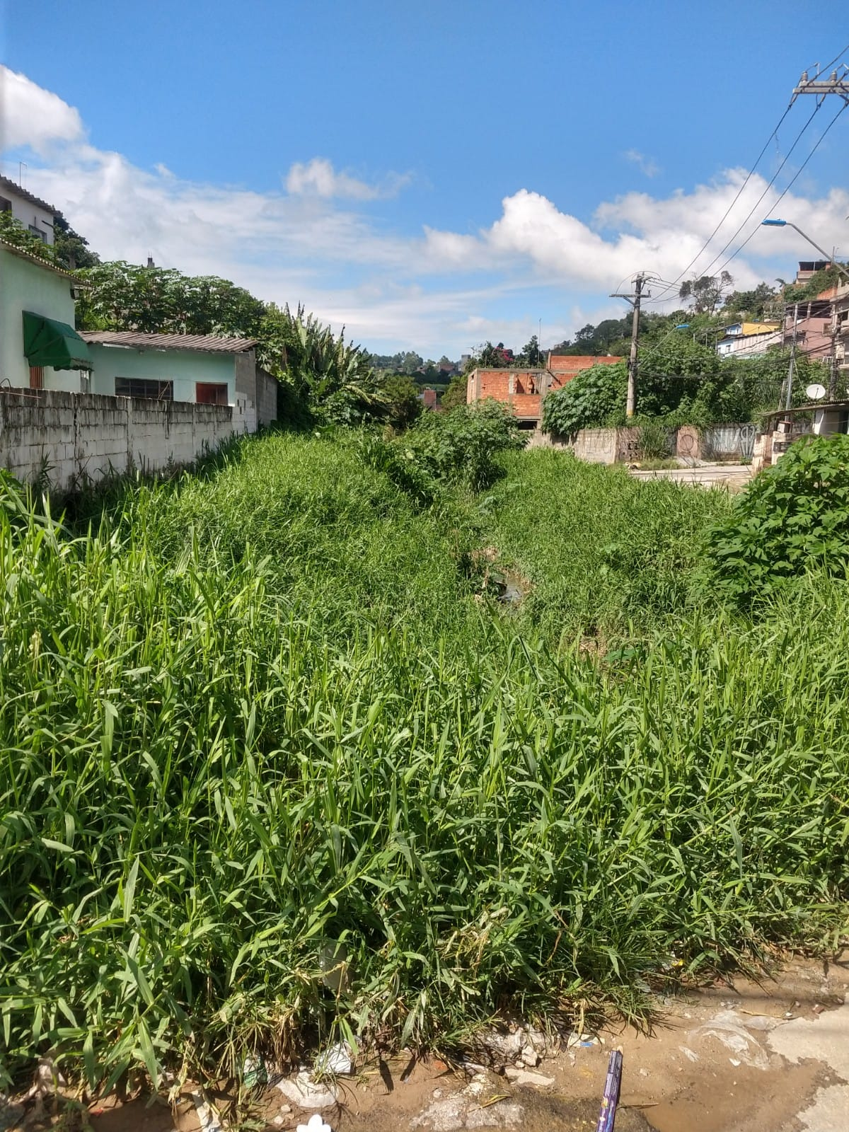

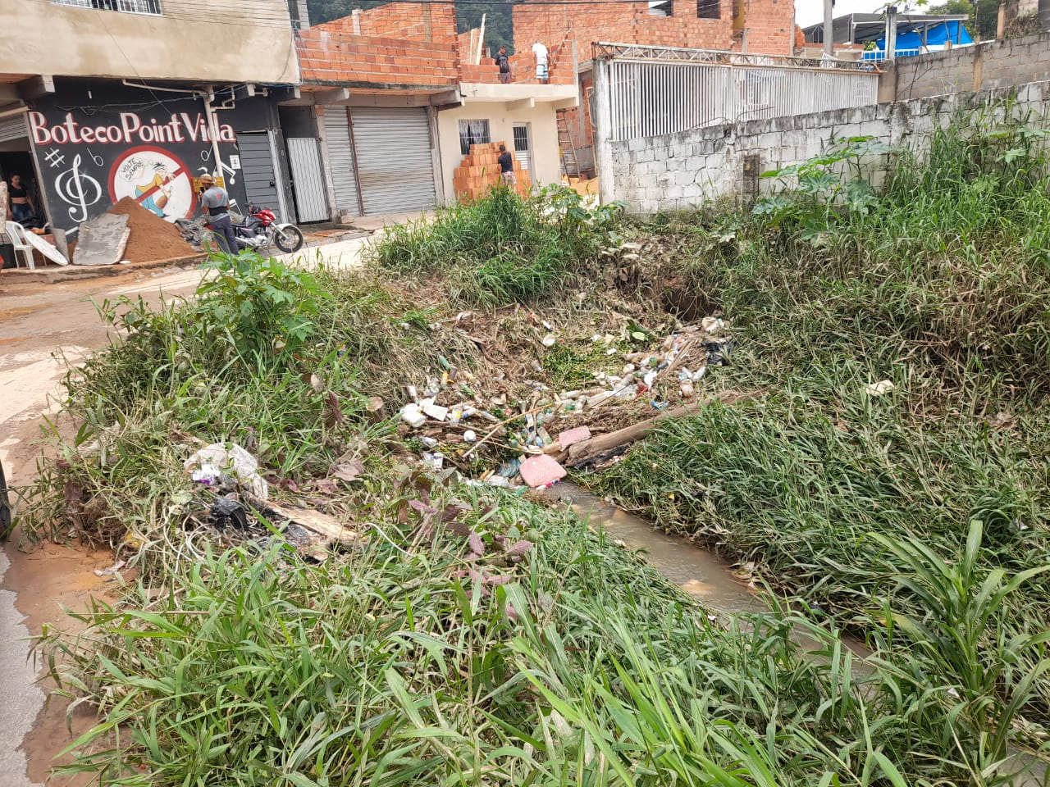



Donizetti Dias Carvalho

Vereador “Zetti da Adega”

**ANEXO Indicação Nº 1677/2022**

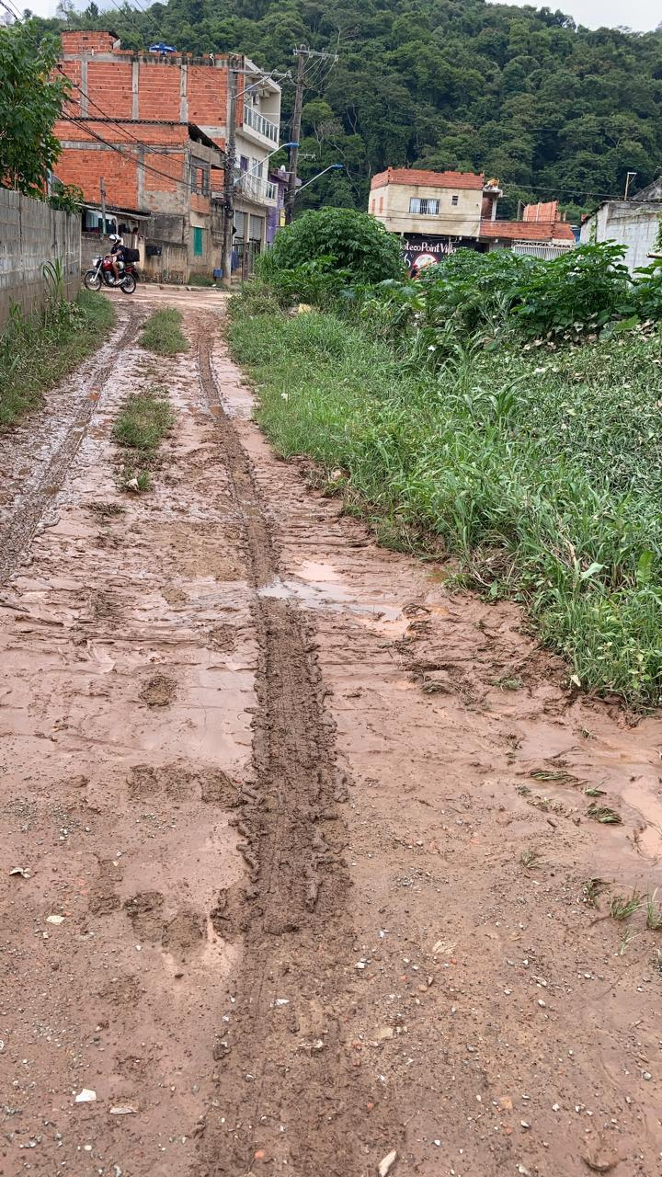



Donizetti Dias Carvalho

Vereador “Zetti da Adega”